ホワイトカレーアレンジレシピコンテスト応募レシピ2

フリガナ | フタミカレーコロッケ
料理名 | 二海カレーコロッケ
〈料理の紹介〉  コンセプトと  セールスポイントなど | 八雲のじゃがいも、牛乳、ホタテをコロッケ一品で味わってほしい。
主な食材 | じゃがいも、牛乳、ホタテ稚貝
材料と分量  （１人分） | ・じゃがいも ･･･3個  ・ホタテボイル稚貝 ･･･60g  ・クミン、コリアンダー、ガラムマサラ ･･･各少々  ・生パン粉 ･･･適量  ・ホワイトソース  （牛乳･･･100㏄、小麦粉･･･大さじ1、ホワイトカレーフレーク･･･大さじ1、  バター･･･8g）  ・バッター液  （牛乳･･･50㏄、小麦粉･･･大さじ5、卵･･･1個、  ホワイトカレーフレーク･･･大さじ1、カレー粉･･･大さじ1）  ※材料費（ 100 ）円
作り方 | 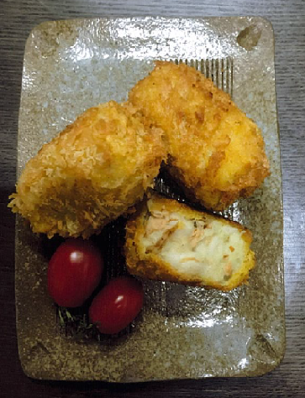  ① じゃがいもは皮を剥き茹でて、熱いうちに潰して塩・こしょうをする。  ② ホワイトソースの材料を小鍋に入れて火にかけソースを作る。  ③ ①、②、稚貝、香辛料を混ぜ合わせ、冷蔵庫で冷やす。  ④ 俵型に作りバッター液につけ、生パン粉をまぶし180℃で色づくまで揚げる。  ※調理時間（ 40 ）分

